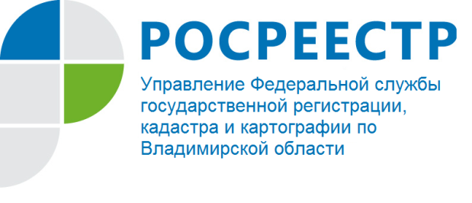
ПРЕСС-РЕЛИЗ

Для чего полезна публичная кадастровая карта

Управление Федеральной службы государственной регистрации, кадастра и картографии по Владимирской области информирует жителей Владимирской области о том, что доступ к публичной кадастровой карте свободный и бесплатный - https://pkk.rosreestr.ru/. При этом отметим, что полученная с помощью этого сервиса информация носит справочный характер. Однако даже в этом случае она может быть вам полезна.
С помощью интерактивной кадастровой карты России можно получать общедоступные сведения Единого государственного реестра недвижимости (ЕГРН). Для комфортного использования сервиса в этом году был создан новый интерфейс. Новые пользователи могут перейти в режим обучения для ознакомления с возможностями сервиса.
Пользователи сервиса могут узнавать кадастровую стоимость, кадастровые номера объектов недвижимости, получать сведения о форме собственности, виде разрешенного использования, назначении, площади объектов недвижимости.
На публичной кадастровой карте можно увидеть государственные границы, границы между субъектами Российской Федерации, муниципальными образования и населенными пунктами, а также границы зон с особыми условиями использования территории, территориальных и других зон, земельных участков, а также различные виды объектов недвижимости (земельные участки, здания, сооружения, объекты незавершенного строительства, единые недвижимые комплексы), контуры зданий, сооружений и объектов незавершенного строительства.
Сведения ЕГРН, представленные на сервисе «Публичная кадастровая карта», ежедневно обновляются. Для работы с сервисом регистрация не требуется.
Управление Росреестра по Владимирской области обращает внимание, что на публичной кадастровой карте нет информации о собственниках недвижимости. Однако вы можете узнать кадастровый номер объекта недвижимости и запросить по нему выписку из ЕГРН.

Отдел землеустройства, мониторинга земель и
кадастровой оценки недвижимости
Управления Росреестра по Владимирской области

